**Manual de Uso**

Asignación de Roles y aplicaciones a un usuario

**Manual de uso para el módulo de Asignación de Role y Aplicaciones.**

1. Insertar la base de datos para su funcionamiento.

* Crear una base de datos COLCHONERIA
* Importar el SQL de Colchonería para su funcionamiento

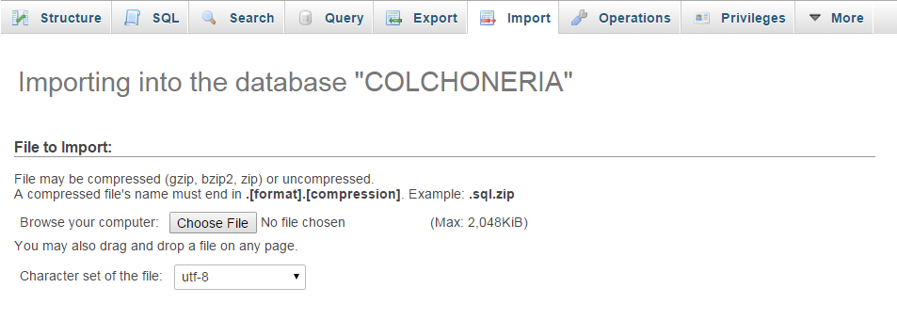

1. Tener el ODBC (32 bits) configurado para el acceso de la base de datos en .Net

**Tener configurado el ODBC con un source de Colchonería**

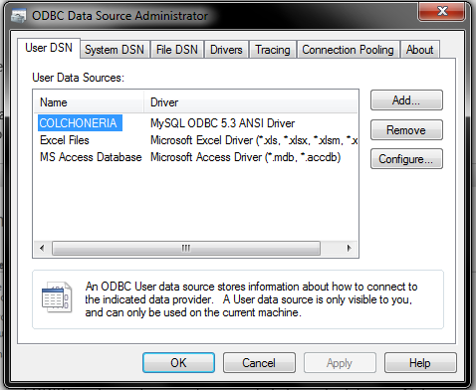

1. Limpiar el proyecto para corrección de errores

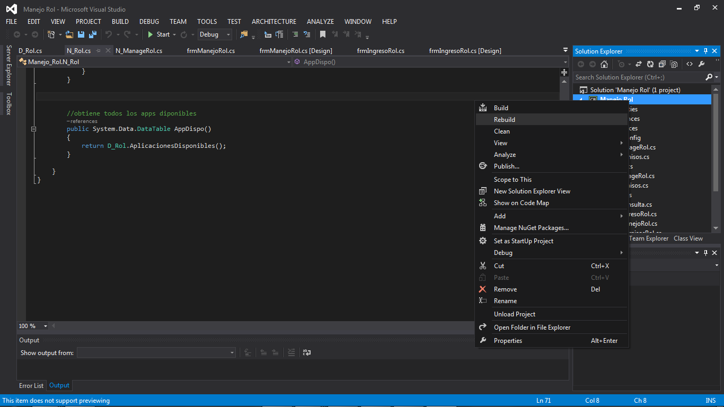

1. Ejecutar el Proyecto Manejo Rol



1. Asignación de Rol al Usuario.

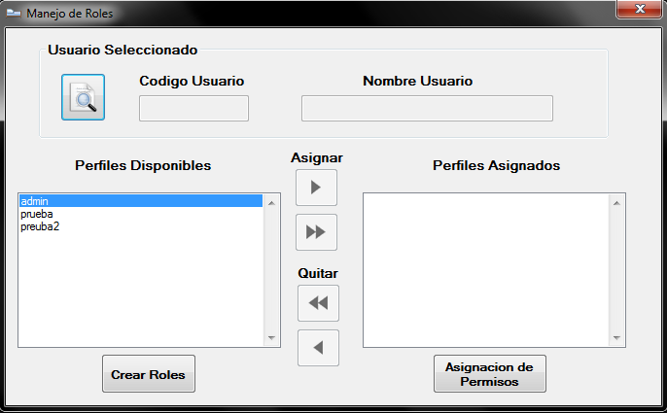

**Al momento de ejecutar el proyecto se iniciara el formulario de asignación de roles para el usuario para eso primero debemos de buscar el usuario el cual se le asignara el rol**

* **Búsqueda el usuario**

Para buscar el usuario nos dirigimos al botón de buscar usuario



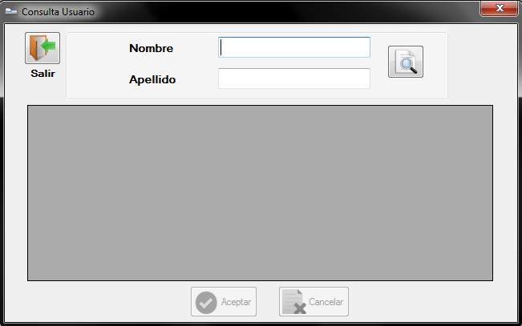Presionamos el botón de búsqueda y nos mostrara otro formulario de búsqueda como este

* Búsqueda del Usuario.

Para buscar un usuario registrado, lo podemos realizar ya sea por nombre o apellido, escribimos el nombre del usuario el cual queremos buscar.

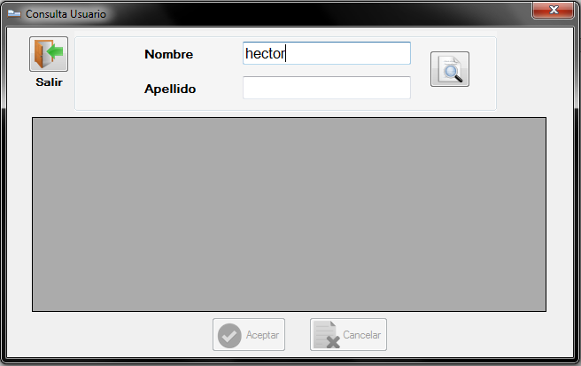



Y presionamos clic al botón de búsqueda.

Y nos motrara si el registro se encuentra en la base de datos

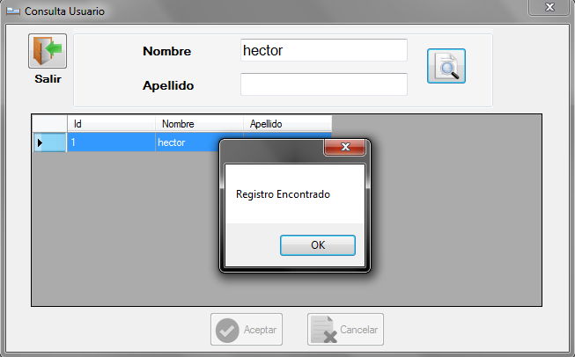

Si en algún momento no se encuentra nos mostrara un mensaje de que el registro no existe.

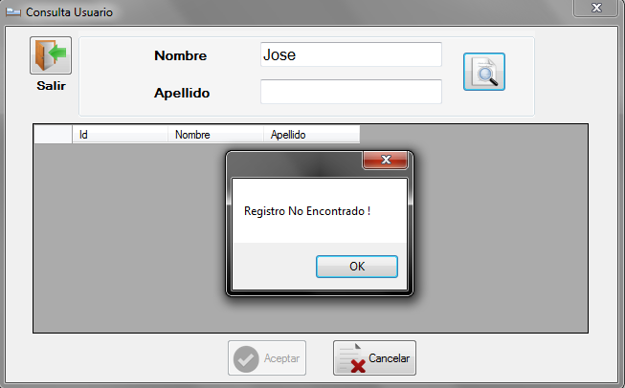

* Al momento de haber encontrado el registro presionamos el botón aceptar para cargar el rol o los roles de ese usuario seleccionado.

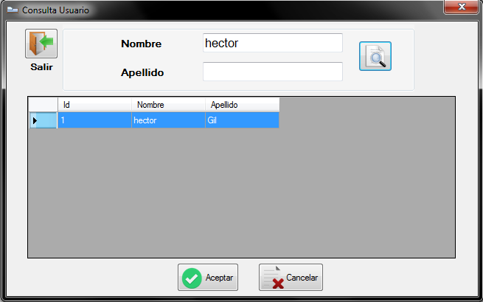

* Al momento de haber seleccionado el usuario nos mostrara los roles asignados.

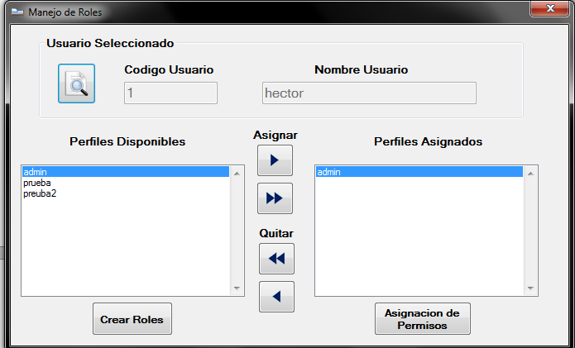

* Al usuario selecciona se le pueden asignar más usuarios como también eliminar.



* Para asignar un perfil o rol al usuario debemos de presionar los botones de asignación ya sea de asignación simple o asignación múltiple
* Como también para eliminar un perfil o rol al usuario seleccionamos el botón de eliminación simple o Eliminación Múltiple

1. **Asignación de rol a un usuario.**

Para asignar un rol o roles al usuario debemos de seleccionar los roles el cual se le asignara y luego presionamos la asignación simple si en tal caso fuera solo un o múltiple si fueran más roles para ese usuario.

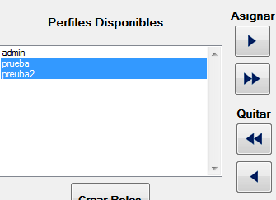

Al momento de presionar el botón de asignación mostrara un mensaje de guardado ese rol para el usuario.

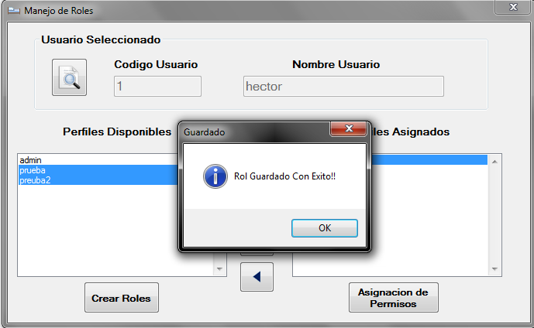

Al momento de haber guardado los roles nos mostrara en perfiles asignados los roles los cuales fueron guardados para ese usuario.

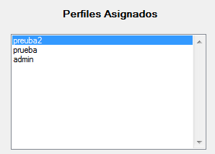

* Eliminación de roles al usuario.

Para eliminar un usuario se debe de seleccionar los perfiles o perfil asignado el cual desea eliminar

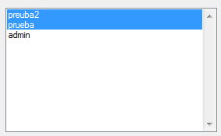

 Y luego presionar ya sea eliminar perfiles de forma simple o forma múltiple y nos mostrar un mensaje de que el perfil fue eliminado.

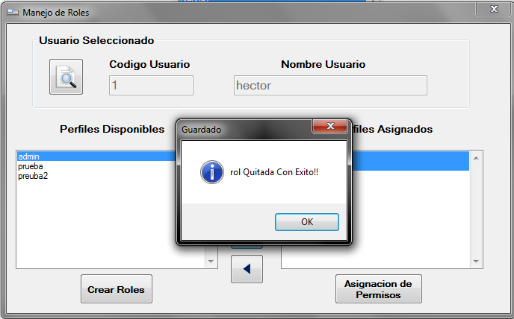

Y nos actualizara los roles asignados.

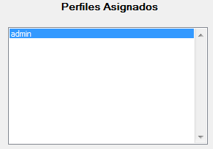

1. **Creación de Roles.**

Para crear nuevos roles para los usuarios, debemos de presionar el botón de Crear Roles. 

El cual nos mostrara el siguiente formulario para la creacion de roles para los usuarios.

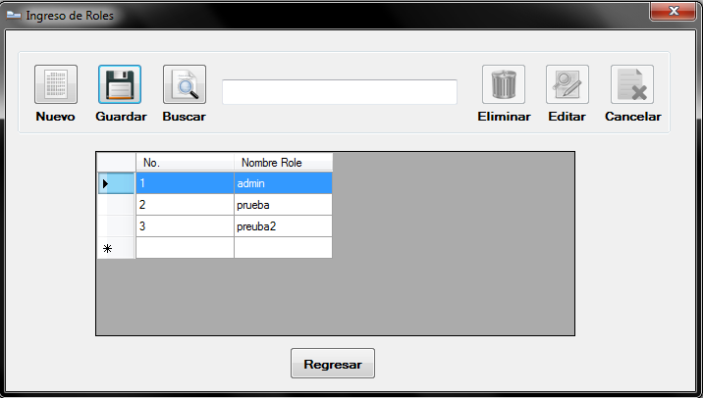

Para crear nuevos roles para el sistema debemos de escribir el rol el cual queremos registrar y le presionamos el botón de guardar.

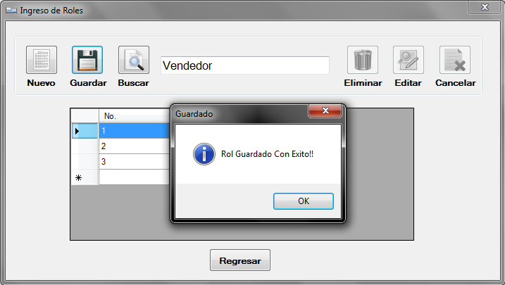

* Buscar Rol: Para la búsqueda de un rol, se debe de escribir el rol el cual requiere buscar y presionar el botón de búsqueda. 

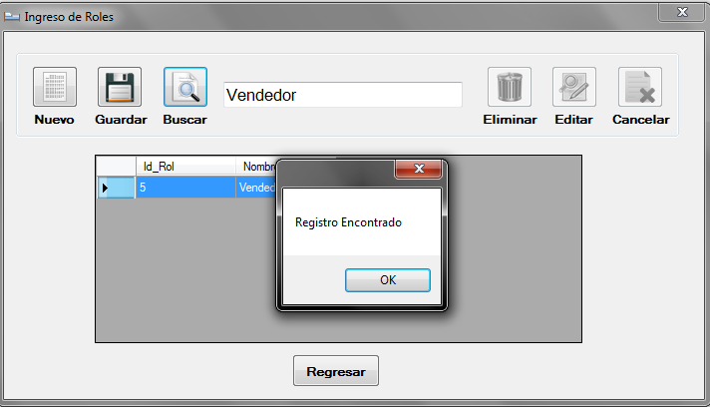

* Edición y Elimacion de un Rol.

Para editar y eliminar un rol debemos de seleccionar el registro en el grid, el cual solo seleccionándolo con un click para que se habiliten las opciones de edición y eliminación.

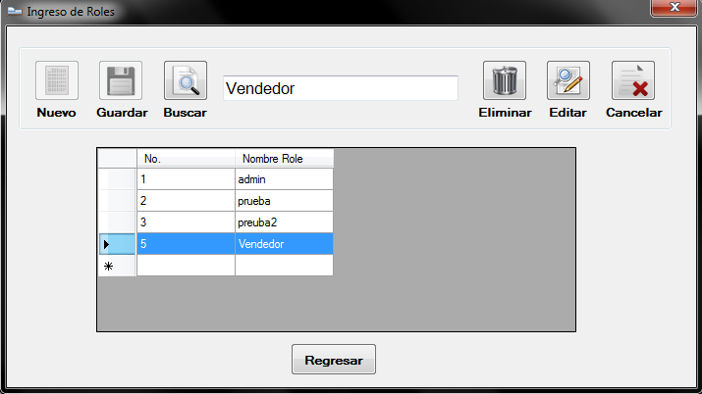



* Para Eliminar un rol debemos de presionar el botón de eliminar

Nos preguntara si queremos realizar esa acción si presionamos “si” se eliminara permanentemente y si presionamos “no” no realizara la acción.

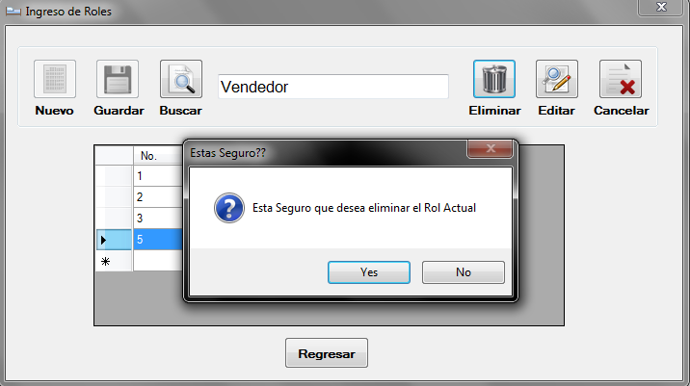

Al momento de eliminar un rol nos mostrara que la acción fue realizada con éxito.

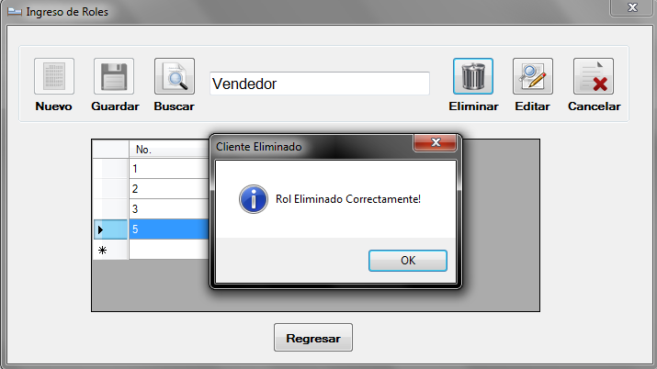

* Edición de un Rol: para editar un rol solo debe seleccionar el registro en el grid, y se habilitara el botón de editar.

Para editar el registro solo debe de escribir la edición del registro y presionar el botón de editar.

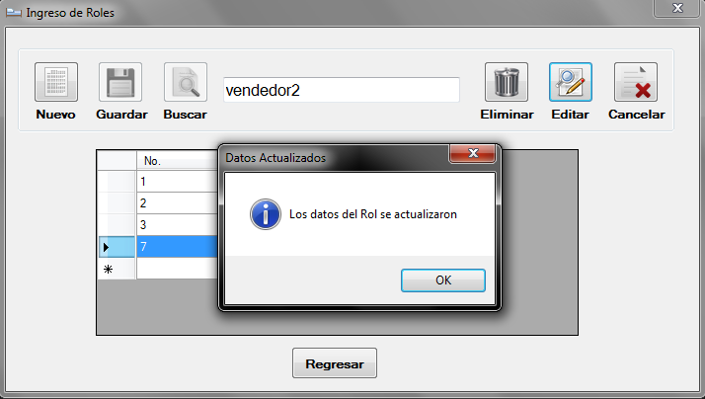

Nos mostrara un mensaje de que el rol fue actualizado correctamente.

1. **Asignación de Permisos:**

Para asignar permisos a las aplicaciones debemos primero seleccionar el perfil el cual se le asignara la App, como también debemos de seleccionar los permisos que tendrá esa aplicación y la aplicación la cual tendrá esos permisos.

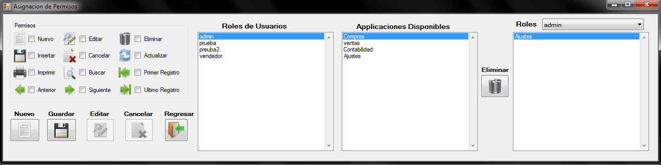

* Selección de Aplicaciones y Permisos:

Para guardar aplicaciones con permisos a los roles de los usuarios debemos de seguir los siguientes pasos:

1. Seleccionar el Perfil el cual se le asignara la aplicación.

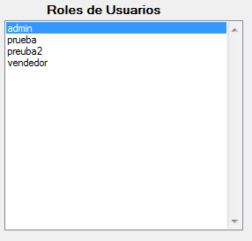

1. Seleccionar la aplicación o aplicaciones las cuales serán asignadas al rol.

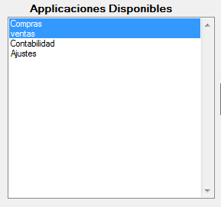

1. Seleccionar los Permisos para la aplicación o Aplicaciones.

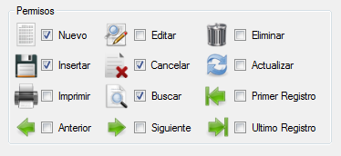

Luego de haber realizado estos pasos presionamos el botón aceptar para guardar cambios.

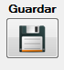

Nos mostrara un mensaje de que las aplicaciones fueron guardas exitosamente.

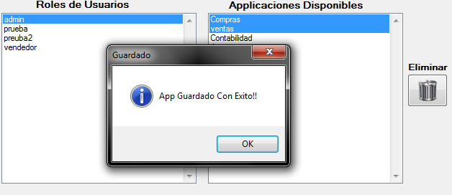

Y nos mostrara las aplicaciones las cuales fueron asignadas con sus respectivos permisos.

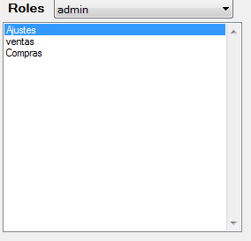

1. **Edición de Permisos:** Para editar permisos debemos de dar doble clic a la aplicación la cual queremos editar sus permisos, la cual nos mostrara los permisos por la aplicación seleccionada, como también nos habilitara los botones de editar, cancelar.

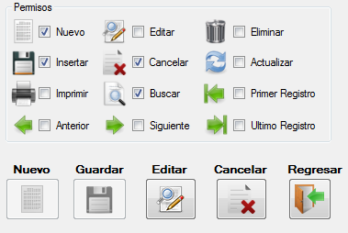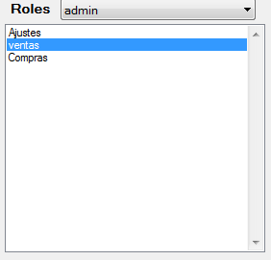

En la cual podemos seleccionar los permisos los cuales ya no queremos en esa aplicación como también añadir nuevos.

Al momento de haber hecho los cambios presionamos el botón de editar para guardar cambios.

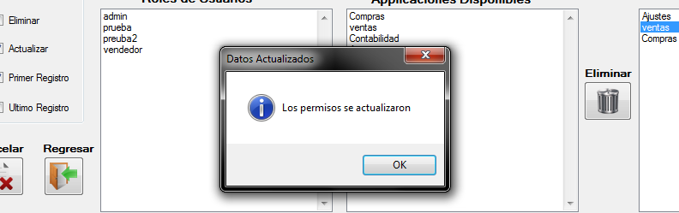

Nos mostrara un mensaje de que los cambios se realizaron exitosamente.

1. **Eliminar Aplicaciones:** Para eliminar aplicaciones debemos de seleccionar el rol el cual contiene las aplicaciones y la aplicación o aplicaciones que queremos eliminar.

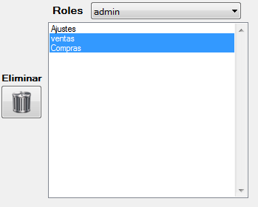

Después de haber seleccionado las aplicaciones presionamos el botón eliminar para que ya no estén esas aplicaciones en ese rol.

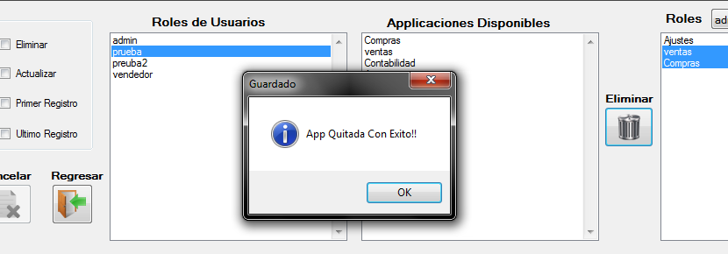

Y nos mostrara un mensaje de que las aplicaciones fueron eliminadas con éxito.

El cual la lista de aplicaciones se actualizara a las aplicaciones asignadas recientes.

